** INSTITUTO TECNOLOGICO SUPERIOR DE SAN ANDRES TUXTLA**

**TEMA**

IMPLEMENTACIÓN DE UNA PLATAFORMA DE DESARROLLO COLABORATIVO DE SOFTWARE PARA ALMACENAR PROYECTOS CREADOS EN EL ITSSAT

**LÍDER DE PROYECTO**

**MTI. JUAN SALVADOR RODRÍGUEZ AGUIRRE**

**CUERPO ACADÉMICO**

**TECNOLOGÍAS DE INFORMACIÓN Y DESARROLLO DE SOFTWARE**

**CLAVE CUERPO ACADÉMICO**

**ITESATUX-CA-1**

**ALUMNO PARTICIPANTE**

**VIRIDIANA CHONTAL COSME**

**PERIODO ESCOLAR:**

**AGOSTO – DICIEMBRE 2017**

**SAN ANDRÉS TUXTLA VERACRUZ**

**AGRADECIMIENTOS**

**Viridiana Chontal Cosme**

¡Gracias por todo!

**RESUMEN**

**INDICE**

GENERALIDADESDEL

PROYECTO

**INTRODUCCIÓN.**

Cómo sabemos, esta plataforma ha conseguido convertirse en menos de diez años no sólo en un referente, sino también en una herramienta casi imprescindible para cualquier desarrollador que esté pensando en sacar adelante un proyecto de código abierto valiéndose de la ayuda de los demás.

Pero pese a estar concebida para ayudar a los desarrolladores de software, GitHub está empezando a llamar la atención de muchos otros tipos de usuario que en ocasiones ni siquiera saben programar. Y es que sus múltiples opciones y posibilidades colaborativas están haciendo que esta plataforma también esté utilizándose para proyectos tan dispares como escribir un libro o la creación de drones con la filosofía del Open Source.

¿Pero qué ha podido llevar a que una plataforma pensada para el desarrollo de software sea utilizada también para otras cosas? Posiblemente la clave esté en la universalidad de sus dos pilares fundamentales: permitir crear versiones diferentes de un mismo proyecto para que cada uno lo adapte a sus necesidades y que estas versiones puedan integrarse después al proyecto principal.

Es fácil localizar dónde se han podido cometer errores y esas ayudas y colaboraciones las podrás administrar de diferentes maneras. Podrás "fichar" miembros para tu proyecto creándoles perfiles de colaboradores, y como cada vez se hace un cambio en el proyecto GitHub te sugiere que expliques qué has modificado, es increíblemente fácil saber cómo avanza el proyecto y detectar cualquier tipo de fallo.

**DESCRIPCIÓN DE LA EMPRESA U ORGANIZACIÓN Y DEL PUESTO O ÁREA DEL TRABAJO DEL ESTUDIANTE.**

LUGAR DONDE SE DESARROLLARA EL PROYECTO

Instituto Tecnológico Superior de San Andrés Tuxtla, Matacapan, Mpio. De San Andrés Tuxtla, Ver.

INFORMACIÓN SOBRE LA EMPRESA, ORGANISMO O DEPENDENCIA PARA LA QUE SE DESARROLLARA EL PROYECTO.

**Nombre:** Instituto Tecnológico Superior de San Andrés Tuxtla

**RFC: ITS931003nt3**

**Actividad:** Institución educativa

**Localidad y municipio:** Matacapan, Mpio. De San Andrés Tuxtla.

**PROBLEMAS A RESOLVER, PRIORIZÁNDOLOS**

* La entrega de documentación, de proyectos de residencia y tesis en tiempo y forma.
* Reducción de CD.
* Seguimiento de proyectos importantes.
* Actualización y control de las versiones de diversos proyectos, almacenados en la plataforma.

**OBJETIVOS GENERAL Y ESPECIFICOS.**

OBJETIVO GENERAL

Implementar una plataforma de desarrollo colaborativo de software para almacenar proyectos creados en el ITSSAT.

OBJETIVOS ESPECÍFICOS

* Analizar las diversas plataformas que existen para desarrollo colaborativo de software
* Establecer la plataforma de desarrollo colaborativo de software que sea más flexible
* Efectuar la configuración de la plataforma de desarrollo colaborativo de software para alojar los códigos fuentes de los proyectos creados en el ITSSAT.
* Registrar los proyectos para generar los repositorios y control de las versiones de los códigos fuentes.

**JUSTIFICACIÓN**

En el ITSSAT no se tiene un registro de los proyectos desarrollados a través de medios electrónicos para seguir con un control de versiones, simplemente se almacenan. Cada proyecto creado es olvidado hasta que el alumno o asesor vuelva a retomarlo. Esto con lleva que dichos proyectos se puedan duplicar o simplemente no se mejore algo que ya se realizó.

La implementación de una plataforma de desarrollo colaborativo de software servirá de base para lograr retomar proyectos que se guarden como repositorios y así lograr hacerlos más robustos o poder reutilizar dichos códigos.

MARCO TEÓRICO

ANEXO 1

ARBOL DEL PROBLEMA

* La recopilación tiene como objetivo ofrecer un acercamiento a los temas que centran la atención de los investigadores del área y detectar la existencia de algunas líneas de investigación comunes.
* En ese sentido, Vidal considera que la investigación en TIC en educación ha pasado por diversas etapas, en las que se han producido cambios tanto en los problemas de investigación planteados como en la metodología utilizada.
* Entrega en hojas blancas.
* Entrega en libros empastados.

Los primeros indicios de investigación sobre los medios, como antecedente a las TIC, se encuentran en torno a 1918, pero se considera la década de los cincuenta como un punto clave… La década de los sesenta aporta el despegue de los medios de comunicación de masas como un factor de gran influencia social. La revolución electrónica apoyada inicialmente en la radio y la televisión significó… A partir de los años setenta, el desarrollo de la informática consolida la utilización de los ordenadores con fines educativos… De vuelta al recorrido cronológico de Vidal, la década de los ochenta marca el inicio de numerosos estudios sobre la integración de las tecnologías en las escuelas: “En esta época empiezan a generalizarse numerosos cuestionamientos y críticas a la evolución de la tecnología educativa y a su validez para la educación” (Área, 2004, citado por Vidal).

**Implementación de una plataforma de desarrollo colaborativo de software para almacenar proyectos creados en el ITSSAT**

Como puede observarse en el trabajo de Vidal, el ambiente de enseñanza y aprendizaje constituye el escenario ideal para el desarrollo de la investigación acción. El docente ejerce un rol que trasciende el de ejecutor de políticas y metodologías para adentrarse en su propia experiencia como sujeto y objeto de investigación.

El estudio establece las siguientes conclusiones: En los procesos de integración de las TIC en las escuelas, la prioridad ha sido la dotación de infraestructuras, y por eso existe cierto vacío en cuanto a la evaluación y uso de las TIC desde un punto de vista… Se precisa, igualmente, la evaluación del impacto de las TIC en el sistema educativo español, como aspecto fundamental a… Es evidente la necesidad de llevar a cabo estudios más contextualizados y en profundidad a través de metodologías cualitativas. Finalmente, se constata que las TIC, en general, no producen cambios sustantivos en la organización de los centros pero si en colegios institucionales como tal.

**ANTECEDENTES DE LA INVESTIGACIÓN**

Un primer trabajo corresponde a Colina (2011), quien realizó la: “Propuesta de una Guía Instruccional para el logro de un Aprendizaje Significativo de los Estudiantes de la Asignatura de   Informática 1 del Cuarto Año Mención Informática de la Escuela Técnica. En este trabajo se manejaron teorías sobre el constructivismo, el aprendizaje significativo y las motivaciones que orientan el comportamiento de un individuo, desde las perspectivas conductual, humanística y cognitiva. La investigación se enmarcó dentro de un proyecto factible. La muestra estudiada fue de cuarenta y cuatro individuos (38 alumnos y 6 profesores) del cuarto año de la escuela. La técnica utilizada fue la encuesta y se diseñó un instrumento de tipo cuestionario semiestructurado. Este trabajo se relaciona con la investigación en curso, ya que propone un material de instrucción para la enseñanza de la informática, a través de enunciados claros, objetivos de aprendizaje precisos y una estructura de trabajo que aborda, paso a paso, las actividades....así como una descripción detallada de lo que el alumno realizará, apoyado por ejemplos e ilustraciones, entre otros. Un segundo trabajo de Paulino (2008), se denomina: “Módulo Instruccional como Recurso Didáctico para promover un Aprendizaje Significativo ante la Asignatura Informática II. Se trata de un proyecto factible, apoyado por una investigación de campo, en el cual se utilizó la técnica de encuesta y el instrumento cuestionario. La muestra está constituida por cuarenta estudiantes de segundo año, obtenida por muestreo intencional. Este estudio demostró la pertinencia de incorporar en la planificación de la asignatura Informática II, un módulo instruccional como recurso didáctico, útil para la enseñanza de diversos tópicos, lo cual favorece la motivación intrínseca y la  realimentación informativa (feedback), no sancionadora. Del mismo modo, el módulo instruccional de Paulino cumple con las propuestas de Gagné (citado por Paulino, 2008), en cuanto al logro de resultados eficientes. Para ello es necesario conocer las condiciones internas que intervienen en el proceso y que favorecen el aprendizaje.

Este trabajo se relaciona con la investigación  planteada, ya que muestra cómo debe estructurarse un módulo instruccional, desde la perspectiva del procesamiento de la información, a través de estrategias que lo cual resulta un aporte importante, ya que con el libro electrónico previsto se persigue producir un material educativo de tipo tecnológico que despierte la motivación e interés por las tecnologías. Un tercer trabajo de Gil (2010), lleva por título: “Proyectos de Estadística en El objetivo general del trabajo fue dotar a los docentes de un material, de uso en el aula, para facilitar al alumnado la adquisición de estrategias que le posibiliten realizar pequeñas investigaciones estadísticas.

La metodología empleada se relaciona con el proceso constructivo del aprendizaje, a través del desarrollo de proyectos, cuya premisa principal fue...Este trabajo es pertinente con la investigación aquí planteada, ya que aborda la producción de un material educativo que incluye contenidos de estadística, los cuales son adecuados para...Interesa, en sobremanera, apreciar el diseño de las estrategias que promueven la investigación, la lectura comprensiva, el análisis y... Sobre este particular, se consideró de interés conocer las estrategias empleadas para la resolución de problemas... Así, al desarrollar proyectos de este tipo, se promueve en el educando un sentido de responsabilidad para con su propio aprendizaje, lo cual es coherente con los postulados de la teoría cognitivista, la cual vincula el...  (Ertmer y Newby, 1993).

**Herramientas investigadas Github y Gitlab**

Construido para desarrolladores

GitHub es una plataforma de desarrollo inspirada en la forma en que trabajas. Desde [el código abierto](https://github.com/open-source) hasta el [negocio](https://github.com/business) , puede alojar y revisar el código, administrar proyectos y crear software junto a millones de otros desarrolladores.

Construido para crecer

Entre las aplicaciones y las herramientas personalizadas, no hay límite para las formas en que puede compilar en GitHub. Ajuste su proceso a medida que su equipo cambia, actualice las herramientas a medida que cambian las tecnologías y encuentre nuevas formas de trabajar mejor

Crear: escribe y administra de forma segura el código y los datos del proyecto.

Consolide el código fuente en un solo DVCS que se administre y controle fácilmente sin interrumpir su flujo de trabajo. Los repositorios git de GitLab vienen completos con herramientas de ramificación y controles de acceso, proporcionando una única fuente de verdad escalable para colaborar en proyectos y códigos.

DESARROLLO

Procedimiento y descripción de las actividades realizadas.

Tenemos como herramienta principal Github, la cual es grandiosa por su status de calidad, nos permite llevar un mejor control de las versiones, se puede añadir a diferentes tipos de usuarios que estén interesados en el tema o proyecto acabo y proponer mejoras o incluso ayudar a mejorarlos, incluyendo sus versiones, sin afectar al proyecto original, estas se van guardando conforme a la fecha y horario en que son creados y modificados, cuenta con un módulo de notificaciones donde podemos visualizar dichos cambios. Podemos ver que Github, nos ofrece dos modalidades para hacer uso de esta herramienta, la cual es gratuita y nos restringen ciertos módulos a ocupar. Y el soporte de paga, que nos da mayores ventajas en la seguridad de la información y diversas características. Los requerimientos de instalación con los que debe de contar su equipo de cómputo son:

**Requisitos Hardware**

* Memoria 2 GB
* Espacio libre en disco mínimo 5GB

**Requisitos Software**

* Sistema operativo Windows XP, OpenSUSE 11, Windows 7
* Servidor de aplicaciones Apache Tomcat 7.0.16
* Servidor de base de datos PostgreSQL 9.0.3
* Cliente de base de datos pgAdmin III 1.12
* Gestor de documentos LibreOffice 3.3 o superior, escuchando en el puerto 8100
* IDE Eclipse 3.6 Helios o superior
* Máquina virtual Java JDK 1.5 para compilar, 1.6 para Apache Tomcat

**Requisitos de instalación**

* Base de datos: Se deben crear los esquemas de base de datos correspondientes siguiendo las indicaciones del documento SGM_2012_*_Manual Instalación AL SIGM.doc.
* Servidor de aplicaciones: el servidor de aplicaciones Apache Tomcat se debe configurar siguiendo las indicaciones del documento SGM_2012_*_Manual Instalación AL SIGM.doc.
* Gestor de documentos (LibreOffice): se debe configurar siguiendo las indicaciones del documento SGM_2012_*_Manual Configuración LibreOffice 3.3.doc.
* Configuración del IDE

**PRECIOS**

**[Developer](https://github.com/pricing/developer)**

$7

per month

Includes:

* Personal account
* Unlimited public repositories
* Unlimited private repositories
* Unlimited collaborators

Free for students as part of the [Student Developer Pack](https://education.github.com/pack).

**[Team](https://github.com/pricing/team)**

$9

per user / month

Includes:

* Organization account
* Unlimited public repositories
* Unlimited private repositories
* Team and user permissions

Starting at $25 / month which includes your first 5 users.

**[Business](https://github.com/pricing/business-hosted)**

[Contact us to learn more](https://enterprise.github.com/contact)

$21

per user / month

[Hosted onGitHub.com](https://github.com/pricing/business-hosted)

* Organization account
* SAML single sign-on
* Access provisioning
* 24/5 support with 8-hour response time
* 99.95% Uptime SLA
* Team sync (coming soon)

$21 *

**per user / month**

[GitHubEnterprise](https://github.com/pricing/business-enterprise)

* Multiple organizations
* SAML, LDAP, and CAS
* Access provisioning
* 24/7 support for urgent issues
* Advanced auditing
* Host on your servers, AWS, Azure, or GCP

**CUADRO COMPARATIVO**

**GITHUB Y GITLAB**

|  |  |  |  |
| --- | --- | --- | --- |
| **HERRAMIENTAS** | **CARACTERISTICAS** | **VENTAJAS** | **DESVENTAJAS** |
| **GITHUB** | Apareciendo en el año 2008, estamos ante la que fuera **primera plataforma con soporte íntegramente para Git,**añadiendo la característica de los DCVS (Distributed Control Versión Systems, o sistemas de control de versiones distribuidos) que aportaba flexibilidad a las muchas mejoras que había implantado Git en este sector, tentando enormemente a los desarrolladores a pasar su metodología de trabajo a Git y, claro está, a alojar sus proyectos en sus servidores para contar con mayores ventajas.  GitHub proporciona también una **gran cantidad de características**que ayudan a que su elección sea más sencilla como la “bifurcación en un clic” (con la que podremos crear diferentes ramificaciones de nuestro proyecto con tan sólo un clic de ratón), Pull Requests, gestión de incidencias, analizador de código, administración sencilla de comentarios, etc… | * También es una plataforma mantenida por la comunidad y destinada principalmente a alojar proyectos open source. | * Su modalidad de pago ofrece la característica de repositorios privados. * GitHub son sus testeos de código (haciendo uso de software como Jenkins), característica que remata una amplia lista de bondades que lo resaltan sobre la competencia, y hace casi invisible el hecho de que únicamente soporte Git y Mercurial. |
| **GITLAB** | Otra plataforma muy **similar a GitHub**(prácticamente la toma como base) escrita en Ruby y que cuenta con tres versiones que ofrecer: Community Edition (CE), Enterprise Edition (EE) y su versión de alojamiento en los servidores de la propia GitLab. Y si por ser la última pareciera que es poca cosa, basta nombrar algunas de las entidades que hacen uso de su software (NASA, CERN, Alibaba…) para comprender que no estamos ante un cualquiera.  Sus niveles de permisos, protección de ramificaciones, controles de autenticación, en definitiva la seguridad que ofrece tanto a usuarios como a proyectos hace que destaque sobre sus rivales de sector. | * Una muy trabajada interfaz ofrece acceso y gestión de todas sus características desde una única pantalla (proyectos, usuarios, comentarios, estadísticas…). * “Snippet Support” o “soporte de fragmentos” facilita a los usuarios compartir, sugerir o añadir pequeños bloques de código sin necesidad de que el propietario comparta el proyecto al completo. * Protección de las ramificaciones con diferentes niveles de autorización en la realización de cambios. * Estrictos niveles de autenticación ofrecen un plus de seguridad en comparación con su competencia, pudiendo incluso establecer verificación en dos pasos, permisos de lectura / escritura, entre otros… |  |

**Características**

* [Revisión de código](https://github.com/features#code-review)
* [Gestión de proyectos](https://github.com/features#project-management)
* [Documentación](https://github.com/features#documentation)
* [Código de alojamiento](https://github.com/features#code-hosting)

**REVISIÓN DE CÓDIGO**

[**Revisión de código inconsútil**](https://github.com/features/code-review/)

La revisión de código es la ruta más segura para obtener un mejor código, y es fundamental para ver cómo funciona GitHub. Las herramientas de revisión integradas hacen que la revisión de códigos sea una parte esencial del proceso de su equipo.

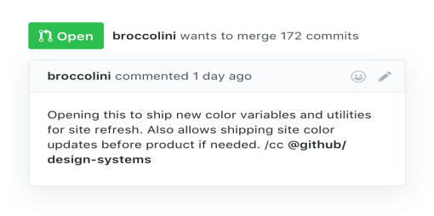

1.1 Figura. Proponer Cambios

**Proponer cambios**

El mejor código comienza con una Solicitud de extracción, una conversación viva acerca de los cambios en los que puede hablar sobre ideas, asignar tareas, analizar detalles y realizar revisiones. (Véase en Fig. 1.1).

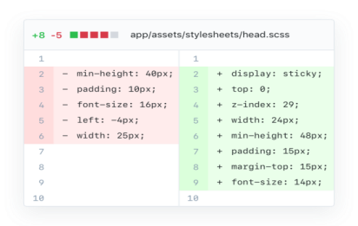

2.1 Figura. Ver La Diferencia

**Ver la diferencia**

Las revisiones ocurren más rápido cuando sabes exactamente qué ha cambiado. Diferencias comparan versiones de su código fuente una al lado de la otra, resaltando las partes que son nuevas, editadas o eliminadas. (Véase en Fig. 2.1).

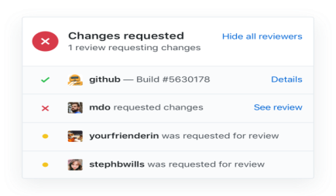

3.1 Figura. De Comentarios Claros

**Dé comentarios claros**

Tus compañeros de equipo no deberían tener que pensar demasiado sobre lo que significa un emoji de pulgar arriba. Especifique si sus comentarios son cambios requeridos o solo algunas sugerencias. (Véase en Fig. 3.1).

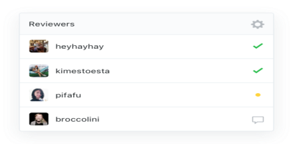

4.1 Figura. Solicitar Evaluaciones

Solicitar evaluaciones

Si está del otro lado de una revisión, puede solicitar comentarios de sus compañeros para obtener los comentarios exactos que necesita. (Véase en Fig. 4.1).

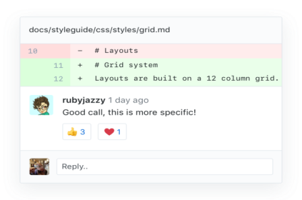

5.1 Figura. Comentar En Contexto

Comentar en contexto

Las discusiones suceden en los hilos de comentarios, directamente dentro de su código. Componga los comentarios en una revisión o responda a la línea de alguien más para comenzar una conversación. (Véase en Fig. 5.1).

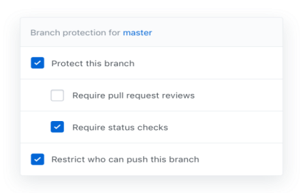

6.1 Figura. Proteger Ramas

Proteger ramas

Solo combine el código de mayor calidad. Puede configurar repositorios para que requieran comprobaciones de estado, reduciendo tanto el error humano como la carga administrativa. (Véase en Fig. 6.1).

**Gestión de proyectos**

[Gestiona tus ideas](https://github.com/features/project-management/)

Coordine temprano, manténgase alineado y haga más cosas con las herramientas de administración de proyectos de GitHub.

[Aprende sobre la gestión de proyectos](https://github.com/features/project-management/)

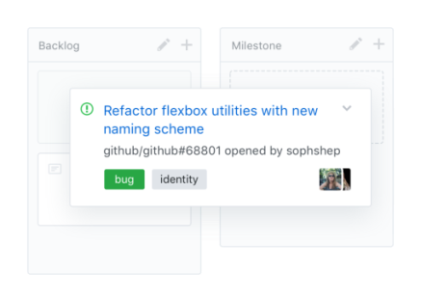

7.1 Figura. Vea La Imagen Completa De Su Proyecto.

Vea la imagen completa de su proyecto

Vea todo lo que sucede en su proyecto y elija dónde enfocar los esfuerzos de su equipo con Proyectos, tableros de tareas que viven justo donde pertenecen: cerca de su código. (Véase en Fig. 7.1).

Tarjetas

Haga referencia a todas las Solicitudes de Emisión y Extracción en una tarjeta, una instantánea que se puede arrastrar y soltar sobre el trabajo que realizan sus equipos en su repositorio.

Notas

Capture ideas tempranas que surjan como parte de su stand up o sincronización de equipo, sin contaminar sus problemas.

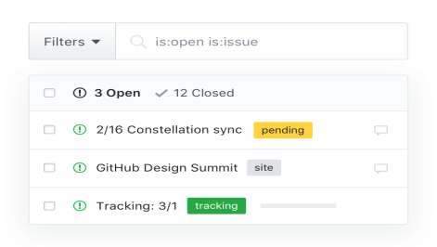

8.1 Figura. Seguir y Asignar Tareas.

Seguir y asignar tareas

Los problemas lo ayudan a identificar, asignar y realizar un seguimiento de las tareas dentro de su equipo. Puede abrir un Issue para rastrear un error, discutir una idea con @mention o comenzar a distribuir el trabajo. (Véase en Fig. 8.1).

Hitos

Agregue un hito a su Issue o Pull Request para organizar y seguir el progreso en grupos de problemas o solicitudes de extracción en un repositorio.

Asignados

Asigne un problema o una solicitud de extracción a uno o más compañeros de equipo para dejar en claro quién está haciendo qué trabajo.

Integraciones

[Las herramientas adecuadas para el trabajo](https://github.com/features/integrations/)

Busque y compre aplicaciones de [GitHub Marketplace](https://github.com/marketplace) con su cuenta de GitHub. Encuentre las herramientas que le gusten o descubra nuevos favoritos, luego empiece a usarlos en minutos.

Descubre nuevas herramientas

Una aplicación oportuna puede complementar su flujo de trabajo y ayudar a su equipo a lograr más. [Cientos de herramientas trabajan con GitHub](https://github.com/works-with) para ayudar a su equipo a com unicarse, automatizar el trabajo y tener un mejor día.

Extienda GitHub

Algunas veces solo una herramienta personalizada funcionará. Cree sus propias herramientas con mayor acceso a los datos que nunca utilizando la [API GitHub GraphQL](https://developer.github.com/v4) , la misma API que usamos para construir GitHub.

Hecho para ti, por nosotros

También estamos creando herramientas para desarrolladores. Esperamos que lo ayuden a trabajar en proyectos de cualquier tamaño y compartir ideas con sus amigos y compañeros de trabajo. Pruébalos o ayúdanos a construirlos.

Gestión de equipos

[](https://github.com/atom/atom)[](https://github.com/electron/electron)[](https://github.com/github/hubot)[](https://desktop.github.com/)[logotipo de lfs](https://github.com/git-lfs/git-lfs)

.1 Figura. Gestión De Equipos.

El lado humano del software

La construcción de software se trata tanto de administrar equipos y comunidades como de código. Ya sea que esté en un equipo de dos o dos mil, tenemos el apoyo que su gente necesita. (Véase en Fig. 9.1).

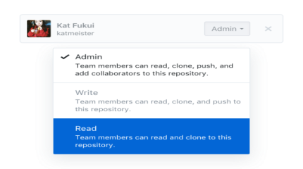

10.1 Figura. Administrar y Crecer Equipos.

Administrar y crecer equipos

Ayude a las personas a organizarse con equipos de GitHub, [nivele el acceso](https://github.com/business#administration) con funciones administrativas y ajuste sus permisos con equipos anidados. (Véase en Fig. 10.1).

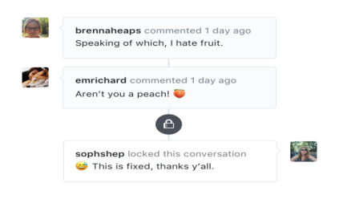

11.1 Figura. Mantener Conversaciones Sobre El Tema.

Mantener conversaciones sobre el tema

Las herramientas de moderación, como el bloqueo de solicitudes de problemas y de extracción, ayudan a su equipo a concentrarse en el código. Y si mantiene un proyecto de código abierto, el bloqueo del usuario reduce los ruidos y garantiza que las conversaciones sean productivas. (Véase en Fig. 11.1).

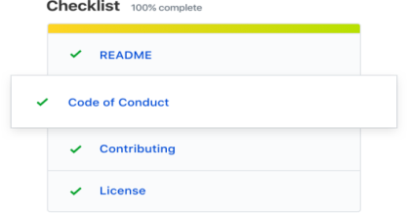

12.1 Figura. Establecer Pautas Comunitarias.

Establecer pautas comunitarias

Establezca roles y expectativas sin comenzar desde cero. Personalice códigos de conducta comunes para crear el perfecto para su proyecto. Luego, elija una licencia escrita previamente desde su repositorio. (Véase en Fig. 12.1).

Guías de código abierto

Nuestras guías cubren los fundamentos del mantenimiento de código abierto, desde el [inicio de un nuevo proyecto](https://opensource.guide/starting-a-project/) hasta el [pago de todo su arduo trabajo](https://github.com/features) . [Obtenga más información sobre código abierto en GitHub](https://github.com/open-source) o prepárese para iniciar un proyecto propio.

Codificación social

Todos juntos ahora

Con una comunidad de 24 millones de desarrolladores, hay muchas oportunidades para conectarse con desarrolladores de ideas afines y los proyectos que crean.

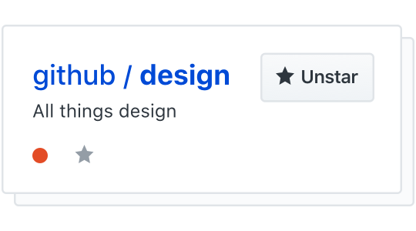

13.1 Figura. Seguir Proyectos.

Seguir proyectos

Los repositorios protagonizados le permiten a los mantenedores saber que usted aprecia su trabajo y lo ayuda a seguir proyectos a los que no contribuye. Mira los repositorios para recibir notificaciones cuando alguien abre un problema o envía una solicitud de extracción. (Véase en Fig. 13.1).

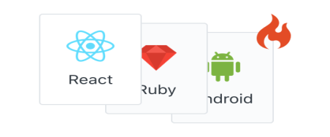

14.1 Figura. Explore Sus Intereses.

Explore sus intereses

Obtenga recomendaciones de proyectos potenciados por datos en su fuente de noticias. Y con [Explore](https://github.com/explore) , puede explorar [colecciones seleccionadas](https://github.com/collections) , repositorios de tendencias y [temas](https://github.com/topics) populares. (Véase en Fig. 14.1).

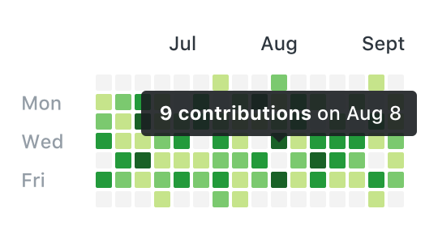

15.1 Figura. Comparte Tus Logros.

Comparte tus logros

Muestre la actividad pública y los momentos de orgullo detrás de sus cuadrados verdes. Fija tu mejor trabajo a tu perfil o navega por las líneas de tiempo de otros para ver los proyectos que han formado. (Véase en Fig. 15.1).

**Documentación**

Documentación junto con su código

La documentación de calidad es un sello distintivo de cualquier proyecto de software saludable. En GitHub, puede crear documentos bien mantenidos y asegurarse de que reciban el alto nivel de cuidado que merecen.

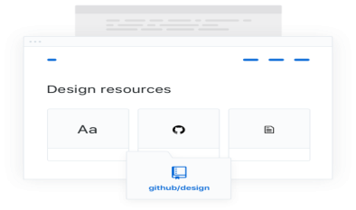

16.1 Figura. Páginas De GitHub.

Páginas de GitHub

Aloje su documentación directamente desde sus repositorios con [GitHub Pages](https://pages.github.com/) . Utilice [Jekyll](https://jekyllrb.com/) como generador de sitios estáticos y publique sus páginas desde la carpeta / docs en su rama principal.

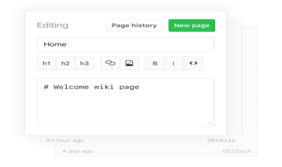

17.1 Figura. Wikis.

Wikis

Escribir documentación usando el poder del control de versión. Cada [wiki](https://help.github.com/articles/about-github-wikis/) es su propio repositorio, por lo que cada cambio es versionado y comparable. Un editor de texto le permite agregar fácilmente sus documentos en el idioma de formato de texto que prefiera, como Textile o [GitHub Flavoured Markdown](https://guides.github.com/features/mastering-markdown/). (Véase en Fig. 17.1).

Saluda al mundo

¿Necesitas un sitio para tu proyecto? También puede alojar sitios estáticos para promocionar un proyecto o cartera con [GitHub Pages](https://pages.github.com/) .

**Código de alojamiento**

Todo tu código en un solo lugar

GitHub es uno de los hosts de códigos más grandes del mundo con más de 52 millones de proyectos. Privado, público o de código abierto, todos los repositorios están equipados con herramientas para ayudarlo a hospedar, versión y código de publicación. (Véase en Fig. 18.1).

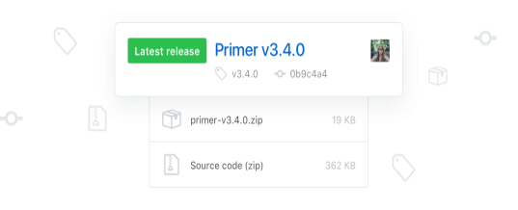

18.1 Figura. Aloje Todo Su Código.

Aloje todo su código

Los repositorios lo ayudan a mantener el código en un solo lugar, [incluso si usa SVN](https://help.github.com/articles/support-for-subversion-clients/) o trabaja con archivos grandes usando [Git LFS](https://git-lfs.github.com/) .

Con repositorios privados ilimitados incluidos en [todos los planes de GitHub](https://github.com/pricing) , puede crear o [importar](https://help.github.com/articles/about-github-importer/) tantos proyectos como desee.

Hacer cambios con confianza

Realice cambios en su código en confirmaciones precisas para que pueda [buscar](https://github.com/blog/2299-search-commit-messages) rápidamente [cada mensaje de confirmación](https://github.com/blog/2299-search-commit-messages) en su historial de revisión para encontrar un cambio.

Utilice la [vista de culpa](https://github.com/blog/2304-navigate-file-history-faster-with-improved-blame-view) para rastrear los cambios y descubrir cómo ha evolucionado su archivo y su base de códigos.

Paquete y código de liberación

Cuando esté listo para compartir, puede empaquetar los cambios de un hito cerrado recientemente o proyecto terminado en una [nueva versión](https://help.github.com/articles/about-releases/) .

Redacte y publique notas de la versión, publique versiones preliminares, archivos adjuntos y enlace directamente a la última descarga.

Planes flexibles de alojamiento

Todo tu código en un solo lugar, donde sea que necesites alojarlo. Obtenga la misma experiencia si aloja GitHub en la nube, en sus servidores o en AWS o Azure.

**INSTALACIÓN DE GITHUB**

Descargamos GitHub de 64 bits para Windows 10.

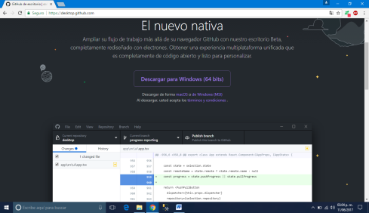

Aquí podemos ver la descarga completa de GitHub



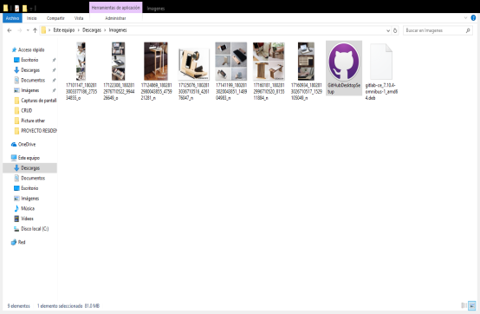

Empezaremos la ejecución de GitHub

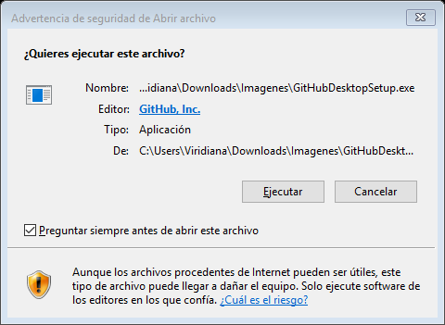

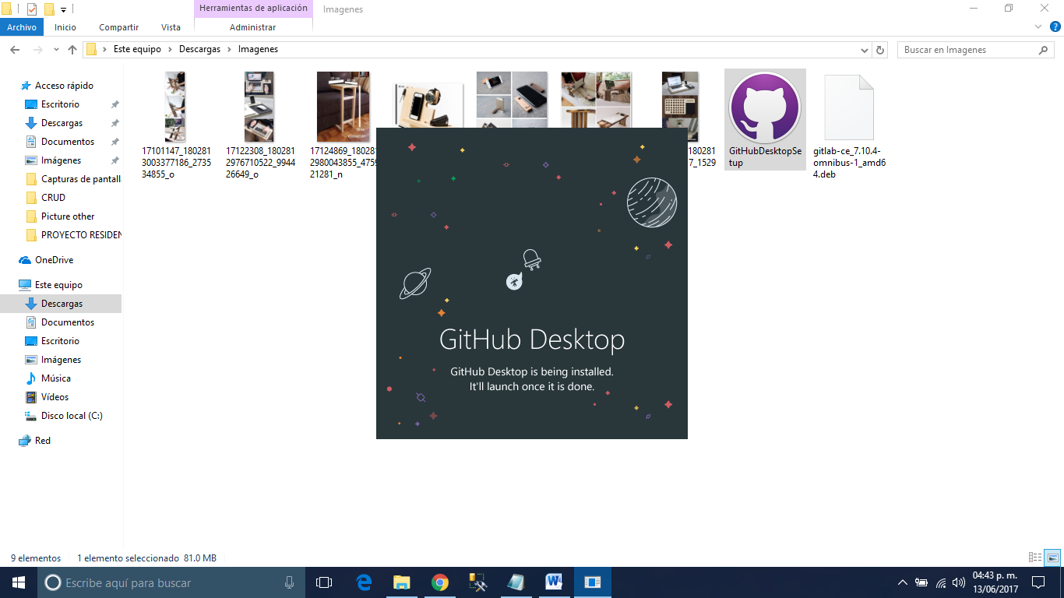

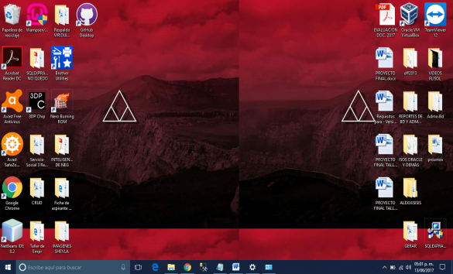

Vamos a abrir nuestra herramienta GitHub

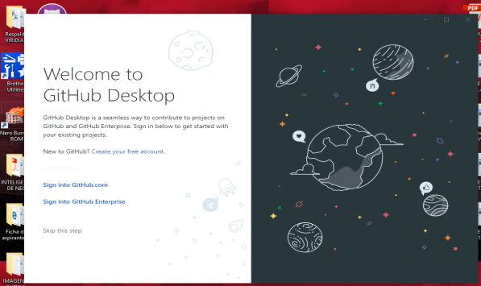

Vamos a crear nuestro Usuario Solo damos clic en: CREATE YOUR FREE ACCOUNT

Nos mandará a Internet Explore para iniciar nuestro registro.

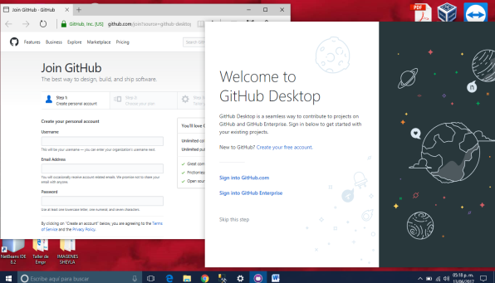

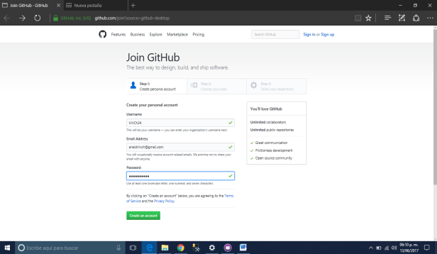

Contraseña: virich2494

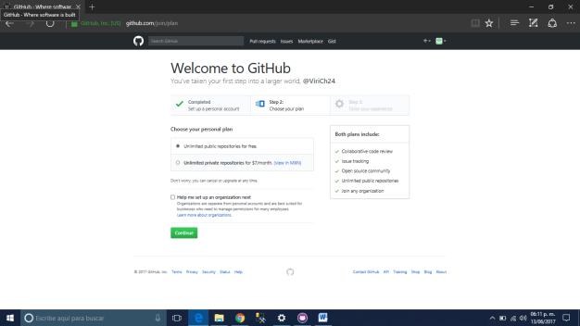

Vamos a ocupar. Repositorios públicos ilimitados de forma gratuita.

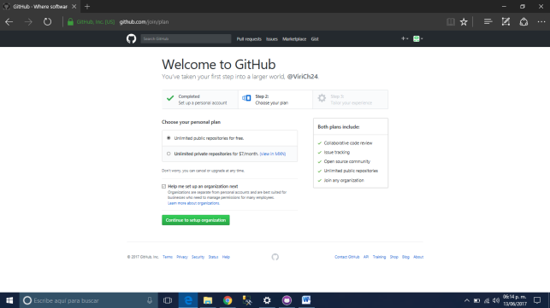

Creamos una cuenta para la organización

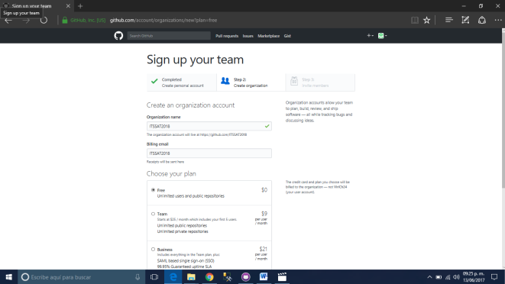

Nuevamente, marcamos la opción FREE, la cual nos indica que será de manera gratuita.

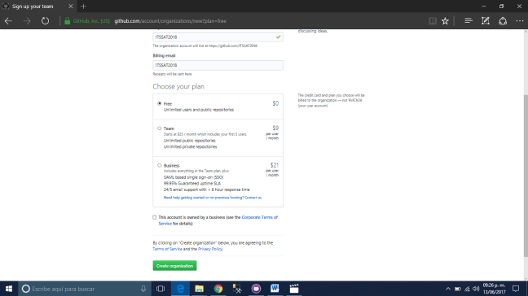

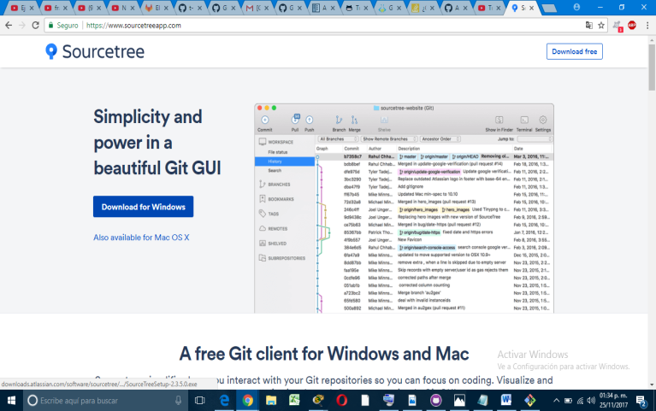

Descargamos Sourcetree, que nos servira para clonar repositorios de manera local.

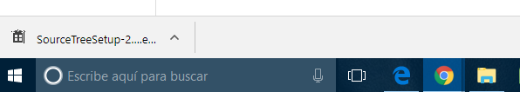

Descarga completa

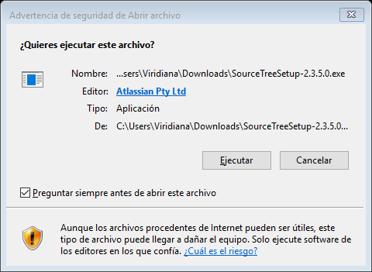

Inicio de la instalación.



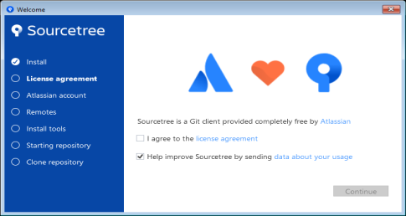

Aceptamos los términos de licencia.

Esperamos que termine la instalación de todos sus complementos.

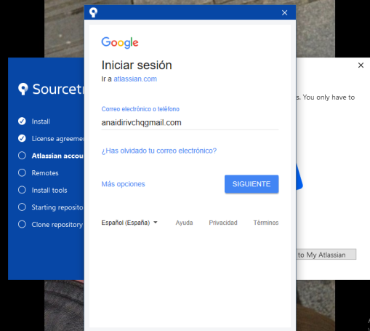

Para, continuar con la instalación, debemos darnos de alta con un correo electrónico.

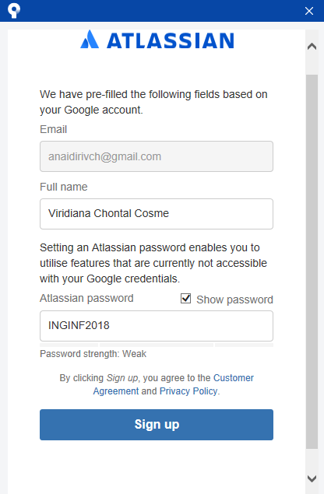

Agregamos, una contraseña para acceder a otros complementos, que no, nos ofrece Gmail.

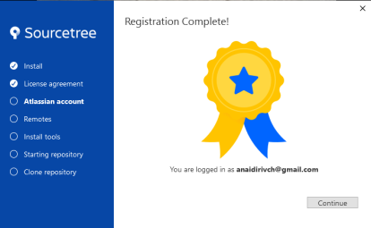

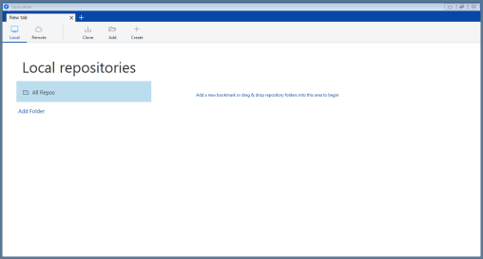

Aquí subiremos repositorios de manera local.

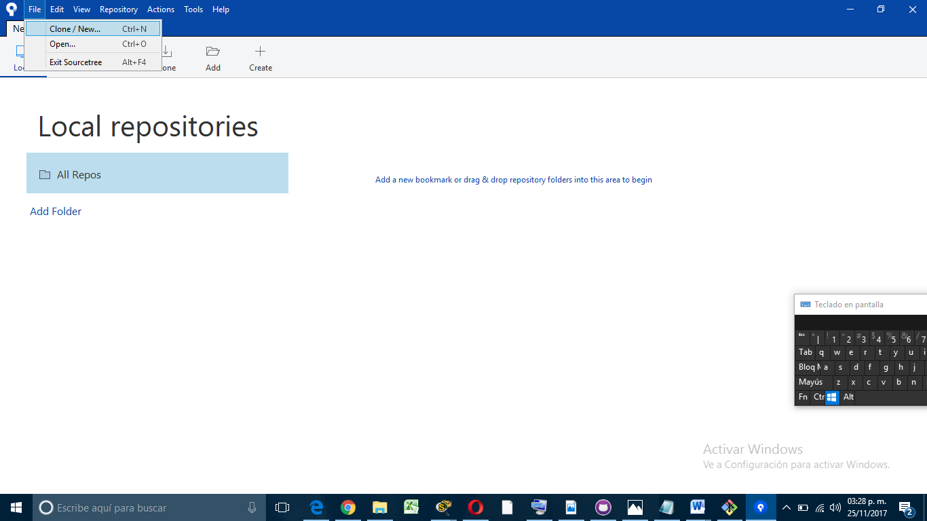

Nos vamos a la opción de File- Clone/New

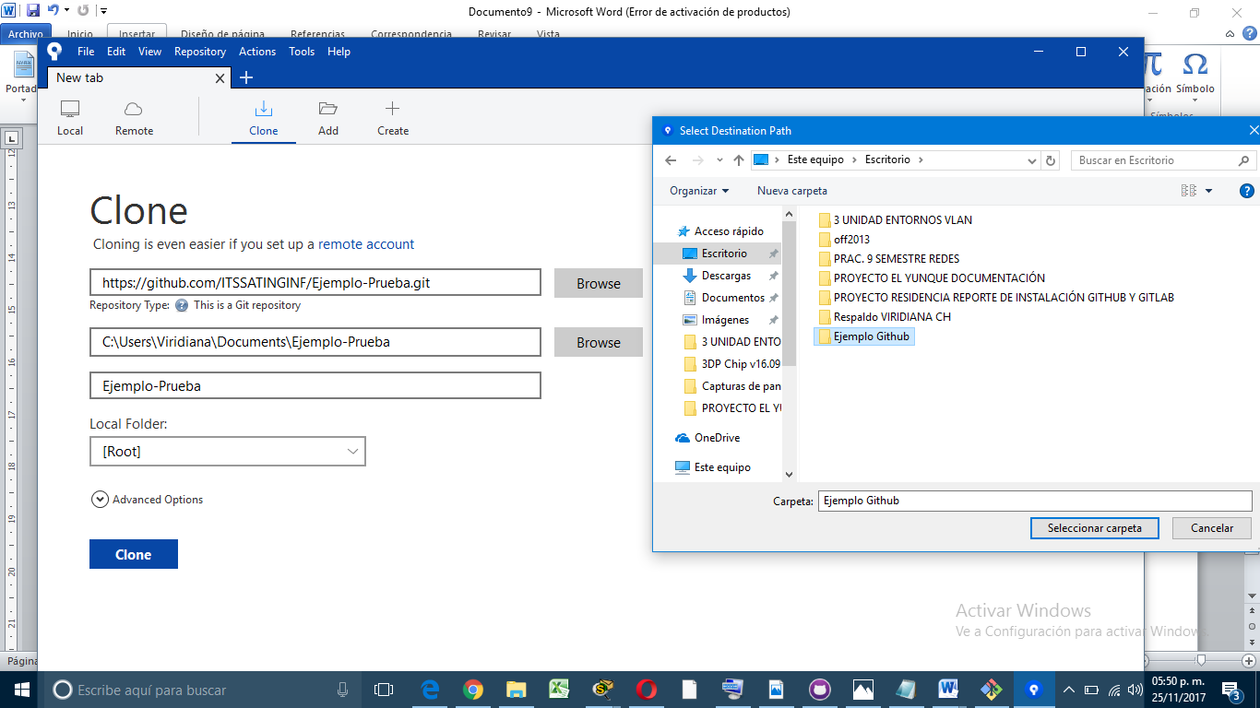

Aquí podemos cambiar la ruta de destino. En nuestro caso vamos a ingresarla en Escritorio y crearemos una nueva carpeta.

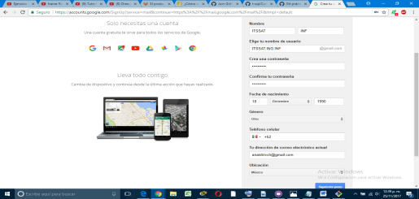

Crearemos una cuenta de correo electronico exclusivo para el Instituto .

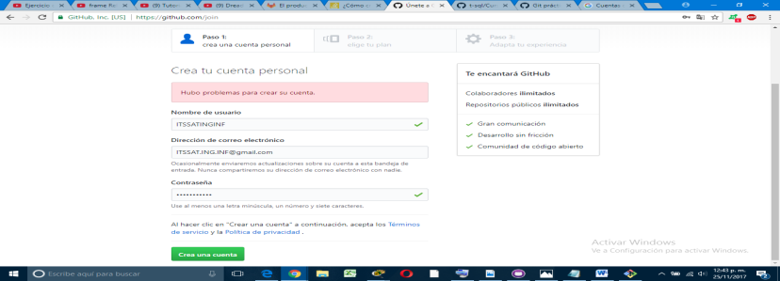

Creamos una cuenta personal ITSSATINGINF, haciendo uso del correo electronico antes creado.

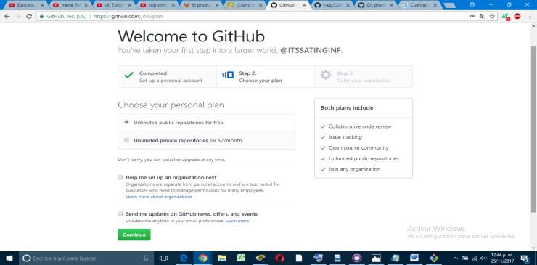

Usaremos el recurso Público, que pertenece al modo free.

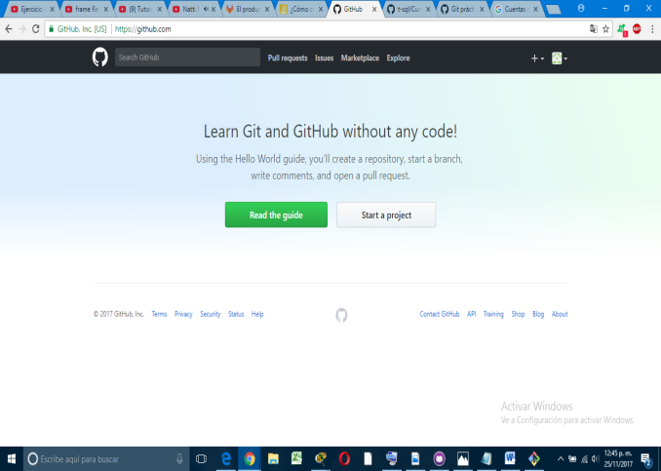

Bienvenidos a Github, click en Start a project y comenzaremos con la creación de repositorio.

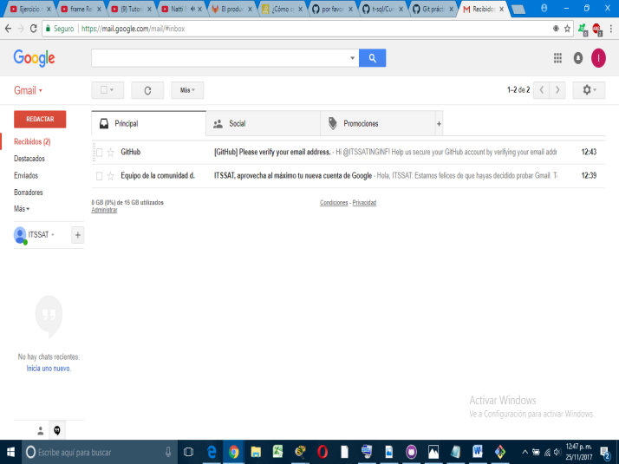

Para continuar, debemos confirmar nuestro correo electronico que dimos de alta al ingresar a Github.

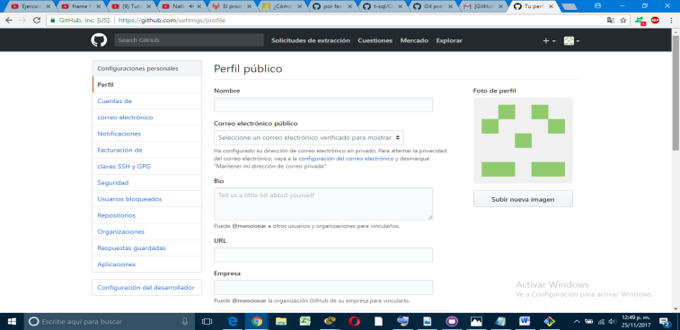

Listo, podemos visualizar nuestro perfil.

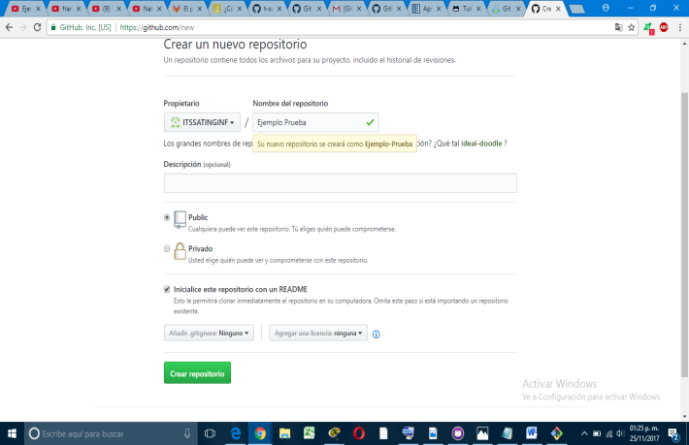

Para iniciar la creación del primer repositorio se llamara Ejemplo-Prueba, seleccionamos la opción pública, se puede agregar una breve descripción de lo que contendra. Click en Crear repositorio.

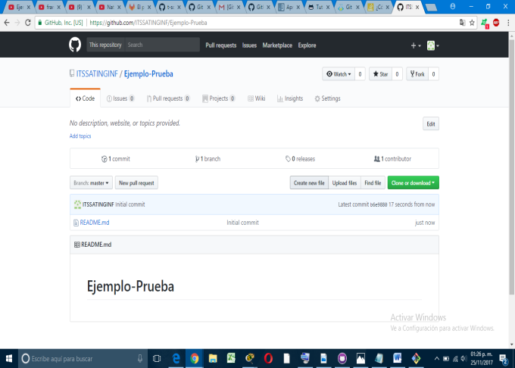

Repositorio creado.

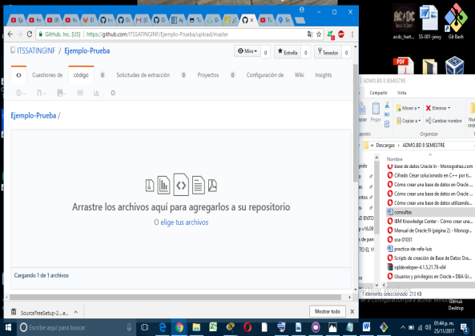

La manera más facil para subir archivos, es simplemente arrastrandolos a Github, en el modulo de código.

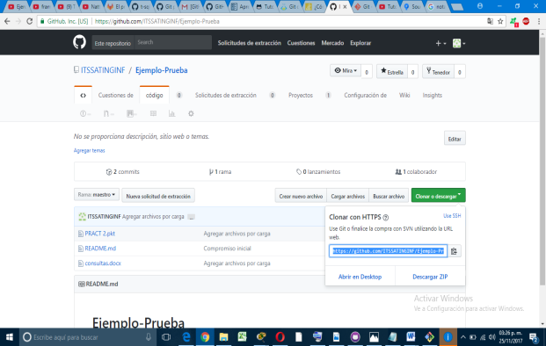

Copiar la siguiente URL, la cual nos servira para clonar repositorios de manera local.

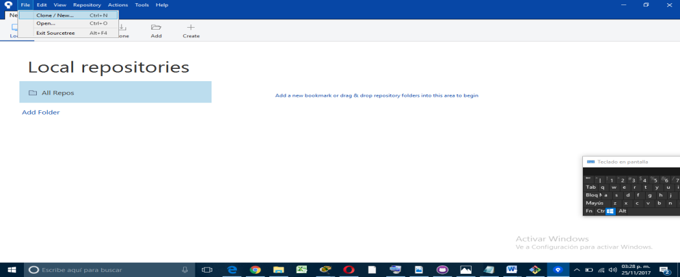

Elegimos la opción File—Clone/New

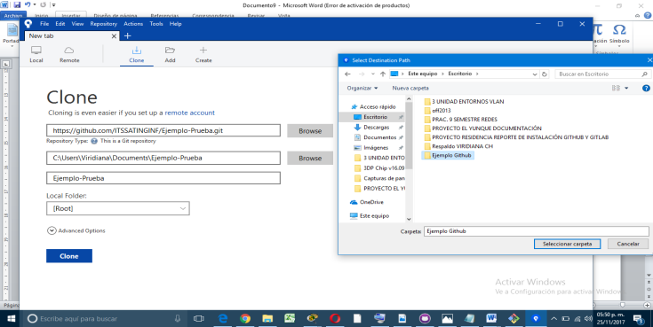

Primero copiaremos la URL de nuestra pagina Github, como se muestra arriba, segundo paso es clonar nuestro repositorio de manera local, crearemos una carpeta donde se van alojar nuestros archivos.

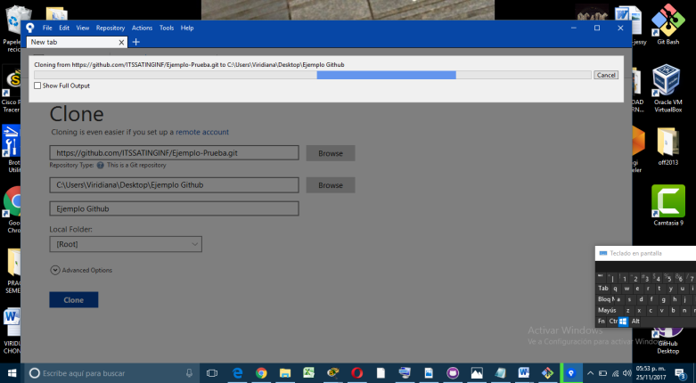

Comienza a realizarse nuestra clonación de repositorios.

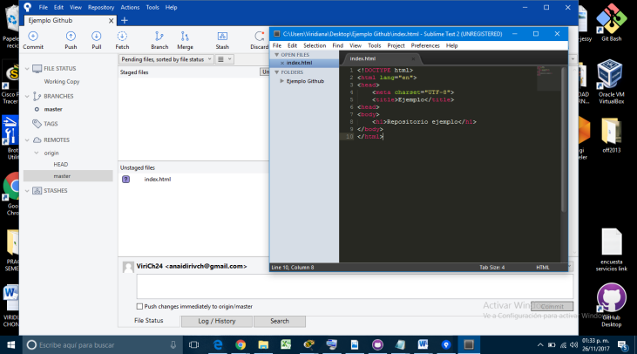

Se puede visualizar nuestro archivo index.html creado en Sublime.

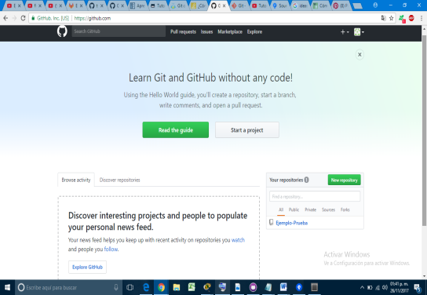

Aquí podemos visualizar que al entrar a Github, nos muestra el repositorio creado. Ejemplo-Prueba.

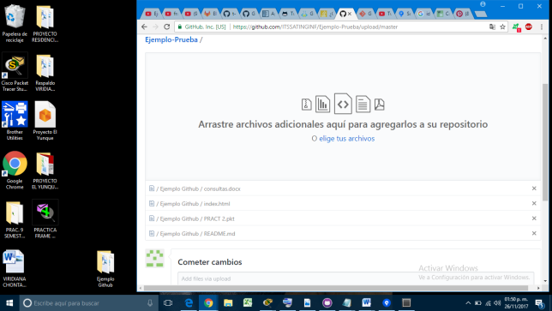

Para subir una carpeta solo la arrastramos a la página de Github, el contenido de dicha carpeta se llama Ejemplo Github donde tenemos clonados nuestros repositorios originales.

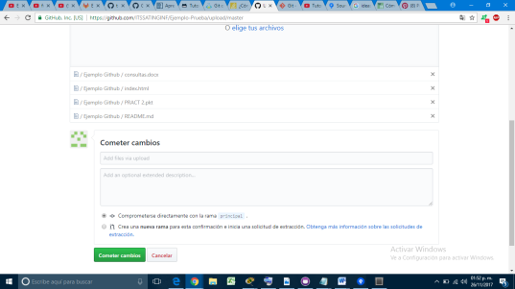

Podemos ver la carga de nuestra carpeta que creamos en Escritorio.

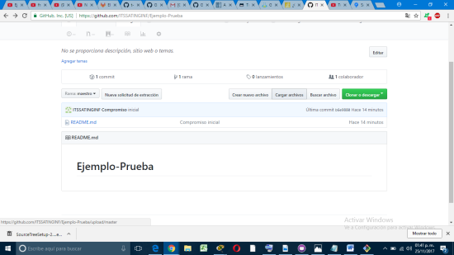

En este módulo, vamos a cargar, nuestros archivos a Github.

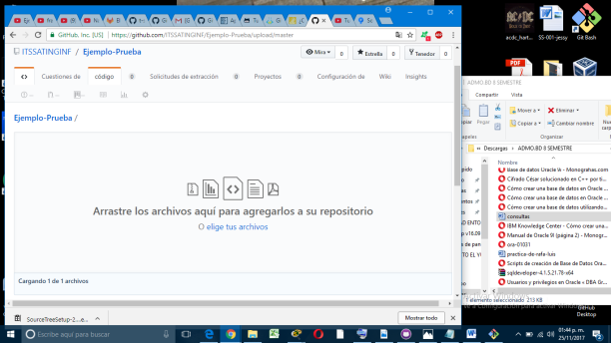

Se puede observar, que nuestro documento, está en proceso de carga. En este caso nuestra extensión fue de Word.

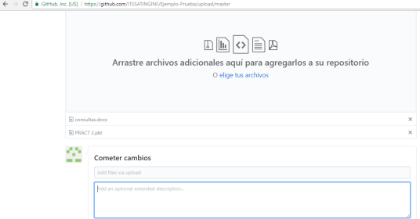

Github, puede soportar archivos de diferentes extensiones. Otro ejemplo de un archivo .pkt, el cual pertenece a una herramienta de packet tracer.

RESULTADOS

ACTIVIDADES SOCIALES REALIZADAS EN LA EMPRESA U ORGANIZACIÓN (SI ES EL CASO).

RESULTADOS, PLANOS, GRÁFICAS, PROTOTIPOS, MANUALES, PROGRAMAS, ANÁLISIS ESTADÍSTICOS, MODELOS MATEMÁTICOS, SIMULACIONES, NORMATIVIDADES, REGULACIONES, Y RESTRICCIONES, ENTRE OTROS. SOLO PARA PROYECTOS QUE POR SU NATURALEZA LO REQUIEREN: ESTUDIO DE MERCADO, ESTUDIO TÉCNICO Y ESTUDIO ECONÓMICO)

CONCLUSIÓN

REFERENCIAS

<https://github.com/e-admin/alsigm/wiki/Configuraci%C3%B3n-del-entorno-de-desarrollo-(Instalaci%C3%B3n-y-compilaci%C3%B3n)>

LINK DE REQUER.

<https://github.com/pricing> LINKS DE PRECIO

<https://github.com/features> LINKS DE CARACT. CUADRO COMP.